Universidade Federal de Uberlândia - UFU

POO1

Aula Prática 9

Nome: Antonio Carlos Neto

Matrícula: 11611BCC054

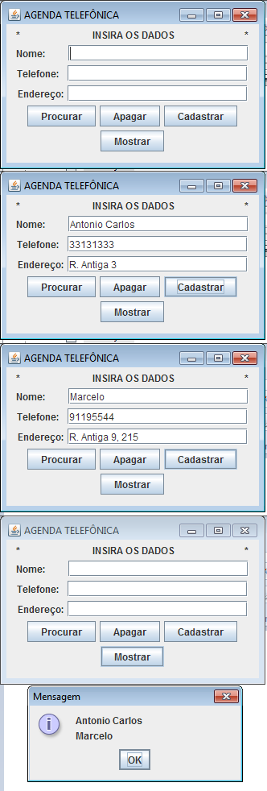

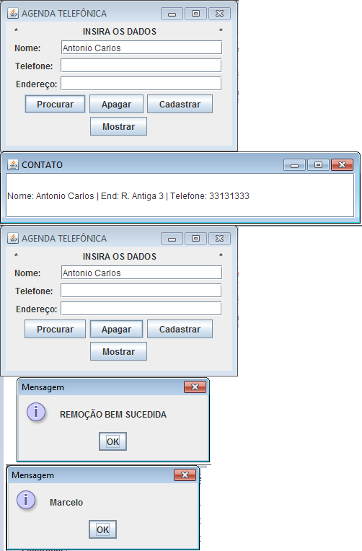

JanelaAgenda.java:

package janelaagenda;

import java.awt.event.ActionListener;

import java.awt.event.ActionEvent;

import javax.swing.JButton;

import javax.swing.JFrame;

import javax.swing.JLabel;

import javax.swing.JOptionPane;

import javax.swing.JPanel;

import javax.swing.JTextField;

public class JanelaAgenda

{

Agenda agenda = new Agenda();

public JanelaAgenda()

{

final JLabel titulo = new JLabel("* INSIRA OS DADOS *");

final JLabel nome = new JLabel("Nome: ");

final JLabel telefone = new JLabel("Telefone: ");

final JLabel endereco = new JLabel("Endereço:");

final JButton procurar = new JButton("Procurar");

final JButton apagar = new JButton("Apagar");

final JButton cadastrar = new JButton("Cadastrar");

final JButton mostrar = new JButton("Mostrar");

final JTextField contato = new JTextField(30);

final JTextField campoNome = new JTextField(20);

final JTextField campoTelefone = new JTextField(20);

final JTextField campoEndereco = new JTextField(20);

final JFrame janela = new JFrame("AGENDA TELEFÔNICA");

final JFrame janelacontato = new JFrame("CONTATO");

janela.setSize(330, 210);

janelacontato.setSize(500, 100);

JPanel painel = new JPanel();

painel.add(titulo);

painel.add(nome);

painel.add(campoNome);

painel.add(telefone);

painel.add(campoTelefone);

painel.add(endereco);

painel.add(campoEndereco);

painel.add(procurar);

painel.add(apagar);

painel.add(cadastrar);

painel.add(mostrar);

procurar.addActionListener (new ActionListener() {

public void actionPerformed (ActionEvent e) {

String n;

n = campoNome.getText();

boolean baum = false;

for(int i = 0; i < agenda.pessoas.size(); i++)

{

if(n.equals(agenda.pessoas.get(i).getNome()))

{

contato.setText("Nome: " + agenda.pessoas.get(i).getNome() + " | End: " + agenda.pessoas.get(i).getEnd() + " | Telefone: " + agenda.pessoas.get(i).geTelefone() );

janelacontato.setVisible(true);

baum = true;

}

}

if(baum == false)

{

contato.setText("Contato não cadastrado!");

janelacontato.setVisible(true);

}

}

});

cadastrar.addActionListener (new ActionListener() {

public void actionPerformed (ActionEvent e) {

String n = campoNome.getText();

String n1 = campoEndereco.getText();

int n2 = Integer.parseInt(campoTelefone.getText());

Pessoa p = new Pessoa(n,n1,n2);

agenda.pessoas.add(p);

}

});

apagar.addActionListener (new ActionListener() {

public void actionPerformed (ActionEvent e) {

String n;

n = campoNome.getText();

boolean baum = false;

for(int i = 0; i < agenda.pessoas.size(); i++)

{

if(n.equals(agenda.pessoas.get(i).getNome()))

{

agenda.pessoas.remove(agenda.pessoas.get(i));

baum = true;

JOptionPane.showMessageDialog(null, "REMOÇÃO BEM SUCEDIDA");

}

}

if(baum == false)

{

JOptionPane.showMessageDialog(null, "CONTATO INEXISTENTE");

}

}

});

mostrar.addActionListener (new ActionListener() {

public void actionPerformed (ActionEvent e) {

String resultado = "";

for(int i = 0; i < agenda.pessoas.size(); i++)

{

resultado += agenda.pessoas.get(i).getNome() + "\n";

}

JOptionPane.showMessageDialog(null, resultado);

}

});

janelacontato.getContentPane().add(contato);

janela.getContentPane().add(painel);

janela.setDefaultCloseOperation(JFrame.EXIT_ON_CLOSE);

janelacontato.dispose();

janela.setVisible(true);

}

public static void main(String[] args)

{

new JanelaAgenda();

}

}

Agenda.java:

package janelaagenda;

import java.util.*;

public class Agenda {

ArrayList<Pessoa> pessoas;// = new ArrayList<>();

public Agenda()

{

pessoas = new ArrayList<>();

}

public void insere_pessoa(String n, String e, int tell) {

Pessoa pessoa = new Pessoa(n, e, tell);

this.pessoas.add(pessoa);

}

public Pessoa procurar_pessoa(String n)

{

for (int i = 0; i < this.pessoas.size(); i++) {

if (this.pessoas.get(i).getNome().equals(n)) {

return this.pessoas.get(i);

}

}

return null;

}

public void deleta_pessoa(String n) {

this.pessoas.remove(this.procurar_pessoa(n));

}

}

Pessoa.java:

package janelaagenda;

public class Pessoa

{

private String nome;

final private String end;

final private int telefone;

public Pessoa(String n, String e, int num)

{

this.nome = n;

this.end = e;

this.telefone = num;

}

public void setNome(String n)

{

this.nome = n;

}

public String getNome()

{

return this.nome;

}

public String getEnd()

{

return this.end;

}

public int geTelefone()

{

return this.telefone;

}

}